Министерство науки и высшего образования Российской Федерации

ФГБОУ ВО «Кубанский государственный технологический университет»

(ФГБОУ ВО КубГТУ)

Институт Компьютерных систем и информационной безопасности

Кафедра Информационных систем и программирования

Специальность 10.05.03 Информационная безопасность автоматизированных систем

Профиль Защищенные автоматизированные системы управления

**КУРСОВАЯ РАБОТА**

по дисциплине Технологии и методы программирования

(наименование дисциплины)

на тему: «Каталог ресурсов Интернет»

(тема курсовой работы)

Выполнил студент 2 курса группы 18-К-АС1

Токарев В.А

(Ф.И.О.)

Допущен к защите_______

Руководитель (нормоконтролер) работы _________О.Б. Попова

Защищен _________ Оценка ___________

(дата)

Члены комиссии ____________Н.В. Кушнир__

К.Е. Тотухов

Краснодар

2020

ФГБОУ ВО «Кубанский государственный технологический университет»

(ФГБОУ ВО КубГТУ)

Институт Компьютерных систем и информационной безопасности

Кафедра Информационных систем и программирования

Специальность 10.05.03 Информационная безопасность автоматизированных систем

Профиль Защищенные автоматизированные системы управления

УТВЕРЖДАЮ

Зав. кафедрой _________М.В. Янаева

«12» февраля 2020 г.

**ЗАДАНИЕ**

на курсовую работу

Студенту: Токарев В.А. группы 18-К-АС1 курса 2

(Ф.И.О.) (№ группы и курса)

Тема проекта: «Каталог ресурсов Интернет»

План работы:

1. Изучение предметной области

2. Проектирование

3.  Описание реализованных диаграмм

Объем работы:

а) пояснительная записка 32 с.

Рекомендуемая литература

1.  Йордон. «Объектно-ориентированный анализ и проектирование систем»

2.  Роберт А. Максимчук. «UML для простых смертных»

3.  «Автоматизация проектирования вычислительных систем.»ред. М.Брейер

Срок выполнения: с «12» февраля по «28» марта 2020г.

Срок защиты: с «11» мая по «14» июня 2020 г.

Дата выдачи задания «12» февраля 2020г.

Дата сдачи работы на кафедру «01» июня 2020 г.

Руководитель работы _________ к.т.н., доцент Попова О.Б.

(должность, подпись,)

Задание принял студент Токарев Владислав Андреевич

Реферат

Курсовая работа : 32 страниц ,12 рисунков,7 используемых источников.

Ключевые слова : ИНФОРМАЦИОННЫЕ ТЕХНОЛОГИИ, ПРОЕКТИРОВАНИЕ, ПОСЛЕДОВАТЕЛЬНОСТИ, МОДЕЛЬ, КЛАСС,БАЗА ДАННЫХ,СЕРВИС ПРИЛОЖЕНИЙ,СЧЁТЧИК , ПРОСТОЙ КЛЮЧ И СОСТАВНОЙ КЛЮЧ.

В данной курсовой работе изложено об основных понятиях, функциях баз данных, использованию и созданию в Microsoft Access , а также в SQL. В ней описаны основные модели баз данных, которые известны в настоящее время. Проектирование базы данных «Books», проводилась с помощью СУБД Microsoft Access и языка запросов SQL. Данная база данных, содержит основные характеристики : книжный жанр, название книги, автора книги, издательство, количество страниц, твердый или мягкий переплет, количество страниц, цену, поставщика, дату поставки. Содержание

Введение............................................................................................................6

1. База данных...................................................................................................7

2. Связывание таблиц на схеме данных..........................................................8

3. Создание вычисляемых полей в запросах................................................19

4. Автоматическое создание формы на основе таблицы или запроса.…..22

5. Что такое SQL?. .........................................................................................24

## 6. Введение в реляционную базу данных…………………………….……27

7. Проектирование базы данных на SQL......................................................28

Заключение......................................................................................................31

Список используемой литературы................................................................32

Введение

На сегодняшний день применение баз данных приобрело весьма важное значение для многих организаций, которые для упрощения своей работы применяют компьютерные технологии.

Базы данных стали основой информационных систем и в корне изменили методы работы многих организаций. В частности, в последние годы развитие технологии баз данных привело к созданию весьма мощных и удобных в эксплуатации систем. Благодаря этому системы баз данных стали доступными широкому кругу пользователей.

Большинство, если не все бизнес-приложения предназначены для обработки бизнес-данных. Самые первые бизнес-решения так и назывались — программы обработки данных. Эффективное хранение, обработка и взаимодействие с данными - только важная составляющая управления предприятием, что компании инвестируют значительные средства в разработку компьютеризированных системы для эффективного решения этих задач. Один из способов повышения эффективности обработки данных — организовать их эффективное хранение и получение. Самый распространенный подход к хранению данных на сегодня — использовать реляционную базу данных

В любом случае БД — это просто средство хранения данных;

БД – это, прежде всего, хранилище объектов данных, т.е. набор возможных понятий или событий, описываемых базой данных, с возможностью поиска этих объектов по признакам. Базой данных можно считать не только таблицы, индексирующие файлы со знаниями разных форматов, но и сами эти файлы, потому, что они являются не типизированными хранилищами знаний в такой базе данных. БД могут применяться как вспомогательное средство, позволяющее реализовать какую-то полезную функцию. Например, хранение настроек программы, Internet - адресов для рассылки рекламы и т.д.

#### 1. База данных

База данных - набор всех данных, определенных <схемами> в среде. Понятие среды является определяемым реализацией.

Базы данных — это совокупность сведений (о реальных объектах, процессах, событиях или явлениях), относящихся к определенной теме или задаче, организованная таким образом, чтобы обеспечить удобное представление этой совокупности, как в целой, так и любой ее части. Реляционная база данных представляет собой множество взаимосвязанных таблиц, каждая из которых содержит информацию об объектах определенного типа. Каждая строка таблицы включает данные об одном объекте, а столбцы таблицы содержат различные характеристики этих объектов — атрибуты. Строки таблицы называются записями; все записи имеют одинаковую структуру — они состоят из полей, в которых хранятся атрибуты объекта. Каждое поле записи содержит одну характеристику объекта и имеет строго определенный тип данных (например, текстовая строка, число, дата). Все записи имеют одни и те же поля, только в них содержатся разные значения атрибутов.

Для работы с данными используются системы управления базами данных (СУБД). Основные функции СУБД — это определение данных (описание структуры баз данных), обработка данных и управление данными.

Коддом применительно к реляционным системам и наиболее эффективно используется именно в данном контексте. Попытки прямолинейного применения аналогичных моделей к дореляционным организациям показывают, что реляционная модель слишком «велика», а для постреляционных организаций она оказывается «мала».

2.Связывание таблиц на схеме данных

Как работает связь между таблицами?

Связь между таблицами устанавливает отношения между совпадающими значениями в ключевых полях, обычно между полями разных таблиц, имеющими одинаковые имена. В большинстве случаев с ключевым полем одной таблицы, являющимся уникальным идентификатором каждой записи, связывается внешний ключ другой таблицы. Например, для сопоставления сведений о сотрудниках и о принятых ими заказах, следует определить связь по полям «КодКниги» в двух таблицах.

Отношение «один-ко-многим»

В нашей базе данных использовался тип связи «один-ко-многим»

Связь с отношением «один-ко-многим» является наиболее часто используемым типом связи между таблицами. В такой связи каждой записи в таблице A могут соответствовать несколько записей в таблице B, а запись в таблице B не может иметь более одной соответствующей ей записи в таблице A.

Определение связей между таблицами

Для того чтобы определить связь между таблицами, следует добавить таблицы в окно Схема данных и перенести с помощью мыши ключевое поле одной таблицы в другую таблицу. Для того чтобы было удобно просматривать, создавать, удалять и модифицировать связи между таблицами, в Microsoft Access используется схема данных.

Описание ниже приведенной таблицы.

В эту таблицу занесены все данные по книжному магазину: Автор, название книг, жанр, издательство, кол-во стр., дата издания, обложка, цена, описание, поставщик, дата поставки.

|  |  |  |  |  |  |  |  |  |  |  |  |
| --- | --- | --- | --- | --- | --- | --- | --- | --- | --- | --- | --- |
| Id_tovar | autor | nazvanie | janr | izdatelstvo | k_vo_str | data_izd | oblogka | cena | postavshic | data_post | prnjal |
| 1 | Э.Радзинский | Нерон | Автобиография | «Энергия»Москва | 350 | 03.09.2001 | Мягкая | 150,00р. | Ростов | 25.10.2004 | Морозова |
| 2 | Мэри Спенсер | «Поверь в любовь» | Роман | «АСТ» Москва | 349 | 01.12.2000 | Твердая | 90,00р. | Москва | 28.04.2001 | Морозова |
| 3 | Фиби Конн | «Ураган страсти» | Роман | «АСТ» Москва | 429 | 04.07.2001 | Твердая | 126,55р. | Оренбург | 04.08.2002 | Морозова |
| 4 | Н.Корнилова | Воровки | Детектив | «Экспресс»Москва | 508 | 01.06.2002 | Мягкая | 120,00р. | Ростов | 05.04.2004 | Морозова |
| 5 | Джейн Фрейзер | Возлюбленный враг | Детектив | «АСТ» Москва | 461 | 20.12.2002 | Мягкая | 366,00р. | Ростов | 07.11.2003 | Кравцов |
| 6 | Дарья Истомина | «Торговка» | Роман | «Олимп» Москва | 300 | 01.01.2001 | Твердая | 196,00р. | Воркута | 23.06.2002 | Морозова |
| 7 | Екатерина Маркова | «Блудница» | Роман | «Астрель» Москва | 348 | 20.02.2001 | Мягкая | 88,00р. | Львов | 30.01.2004 | Лебедев |
| 8 | Аманда Квик | «Искушение» | Роман | «Квест» Москва | 316 | 29.09.2003 | Мягкая | 129,00р. | Калининград | 23.09.2003 | Кузьменко |
| 9 | Джеки Алессандро | «Свадебный водоворот» | Роман | «Аист» Москва | 317 | 14.03.2002 | Мягкая | 56,00р. | Москва | 27.03.2003 | Красников |
| 10 | Джудит Ливори | «Право первой ночи» | Роман | «Квест» Москва | 316 | 02.05.2001 | Твердая | 156,00р. | Москва | 24.05.2002 | Тевиков |
| 11 | Лора Эштон | «Тайна прекрасной Марии « | Роман | «Диалог» Москва | 421 | 09.08.2002 | Твердая | 55,00р. | Ростов | 03.04.2003 | Тевиков |
| 12 | _лизабет Филлипс | «Блестящая девочка» | Роман | «АСТ» Москва | 444 | 01.02.2000 | Твердая | 63,00р. | Орёл | 02.02.2002 | Лебедев |
| 13 | М.Серёгин | Разговорчики в строю | Детектив | «ЭКСМО»Москва | 347 | 03.09.2001 | Мягкая | 57,00р. | Москва | 19.01.2003 | Кравцов |
| 14 | Н.Кровцова | Группа особого назначения | Детектив | «Нева»С.-Петербург | 349 | 12.05.2004 | Твердая | 88,00р. | Москва | 01.02.2004 | Сривцунов |
| 15 | С.Маршак | Машина для пахана | Детектив | «Олма»Москва | 382 | 30.03.2001 | Мягкая | 96,00р. | Донецк | 23.03.2003 | Соколенко |
| 16 | А.Каменская | Антикиллер 5 | Детектив | «АСТ»Москва | 289 | 12.06.2003 | Твердая | 153,00р. | Каменск | 05.09.2004 | Макаренко |
| 17 | С.Луганова | Сталин | Автобиография | «Арго»Орёл | 293 | 04.05.2003 | Твердая | 171,00р. | Москва | 30.12.2004 | Морозова |

Общая таблица

Далее делаем нормализацию таблицы (вторая нормальная форма). Находим те поля, которые будут повторяться, и выносим их в отдельные таблицы:

|  |  |  |  |
| --- | --- | --- | --- |
| id_tovar | postavshic | data_post | prnjal |
| 1 | Ростов | 25.10.2004 | Морозова |
| 2 | Москва | 28.04.2001 | Морозова |
| 3 | Оренбург | 04.08.2002 | Морозова |
| 4 | Ростов | 05.04.2004 | Морозова |
| 5 | Ростов | 07.11.2003 | Кравцов |
| 6 | Воркута | 23.06.2002 | Морозова |
| 7 | Львов | 30.01.2004 | Лебедев |
| 8 | Калининград | 23.09.2003 | Кузьменко |
| 9 | Москва | 27.03.2003 | Красников |
| 10 | Москва | 24.05.2002 | Тевиков |
| 11 | Ростов | 03.04.2003 | Тевиков |
| 12 | Орёл | 02.02.2002 | Лебедев |
| 13 | Москва | 19.01.2003 | Кравцов |
| 14 | Москва | 01.02.2004 | Сривцунов |
| 15 | Донецк | 23.03.2003 | Соколенко |
| 16 | Каменск | 05.09.2004 | Макаренко |
| 17 | Москва | 30.12.2004 | Морозова |

|  |
| --- |
| janr |
| Автобиография |
| Детектив |
| Детская |
| Журналы |
| Исторический |
| Роман |
| Словари |
| Справочники |
| Учебный |
| Фантастика |
| Энциклопедии |

| oblogka |
| --- |
| Мягкая |
| Твердая |

Создаем связь между таблицами:

Внутреннее соединение двух таблиц по одному полю в реляционной базе данных строится на основе отношения «один-ко-многим». Примером может служить демонстрационная база данных “books” ,в которой все соединения являются внутренними соединениями по одному полю на основе указанного отношения. Каждая таблица должна иметь первичный ключ с уникальными значениями. Отсутствие повторений значений поля или полей первичного ключа в таблице Access устанавливает автоматически.

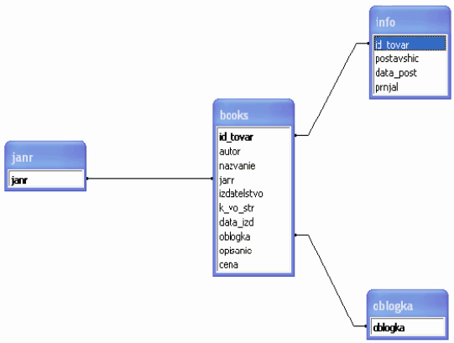

И получаем вторую нормальную форму:

|  |  |  |  |  |  |  |  |  |  |
| --- | --- | --- | --- | --- | --- | --- | --- | --- | --- |
| id_tovar | autor | nazvanie | janr | izdatelstvo | k_vo_str | data_izd | oblogka | opisanie | Cena |
| 1 | Э.Радзинский | Нерон | Автобиография | «Энергия»Москва | 350 | 03.09.2001 | Мягкая |  | 150,00р. |
| 2 | Мэри Спенсер | «Поверь в любовь» | Роман | «АСТ» Москва | 349 | 01.12.2000 | Твердая |  | 90,00р. |
| 3 | Фиби Конн | «Ураган страсти» | Роман | «АСТ» Москва | 429 | 04.07.2001 | Твердая |  | 126,55р. |
| 4 | Н.Корнилова | Воровки | Детектив | «Экспресс»Москва | 508 | 01.06.2002 | Мягкая |  | 120,00р. |
| 5 | Джейн Фрейзер | Возлюбленный враг | Детектив | «АСТ» Москва | 461 | 20.12.2002 | Мягкая |  | 366,00р. |
| 6 | Дарья Истомина | «Торговка» | Роман | «Олимп» Москва | 300 | 01.01.2001 | Твердая |  | 196,00р. |
| 7 | Екатерина Маркова | «Блудница» | Роман | «Астрель» Москва | 348 | 20.02.2001 | Мягкая |  | 88,00р. |
| 8 | Аманда Квик | «Искушение» | Роман | «Квест» Москва | 316 | 29.09.2003 | Мягкая |  | 129,00р. |
| 9 | Джеки Алессандро | «Свадебный водоворот» | Роман | «Аист» Москва | 317 | 14.03.2002 | Мягкая |  | 56,00р. |
| 10 | Джудит Ливори | «Право первой ночи» | Роман | «Квест» Москва | 316 | 02.05.2001 | Твердая |  | 156,00р. |
| 11 | Лора Эштон | Тайна прекрасной Марии | Роман | «Диалог» Москва | 421 | 09.08.2002 | Твердая |  | 55,00р. |
| 12 | Э_лизабет Филлипс | «Блестящая девочка» | Роман | «АСТ» Москва | 444 | 01.02.2000 | Твердая |  | 63,00р. |
| 13 | М.Серёгин | Разговорчики в строю | Детектив | «ЭКСМО»Москва | 347 | 03.09.2001 | Мягкая |  | 57,00р. |
| 14 | Н.Кровцова | Группа особого назначения | Детектив | «Нева»С.-Петербург | 349 | 12.05.2004 | Твердая |  | 88,00р. |
| 15 | С.Маршак | Машина для пахана | Детектив | «Олма»Москва | 382 | 30.03.2001 | Мягкая |  | 96,00р. |
| 16 | А.Каменская | Антикиллер 5 | Детектив | «АСТ»Москва | 289 | 12.06.2003 | Твердая |  | 153,00р. |
| 17 | С.Луганова | Сталин | Автобиография | «Арго»Орёл | 293 | 04.05.2003 | Твердая |  | 171,00р. |

#### Далее мы заносим эти данные в Microsoft Access 2003.

#### Главная таблица

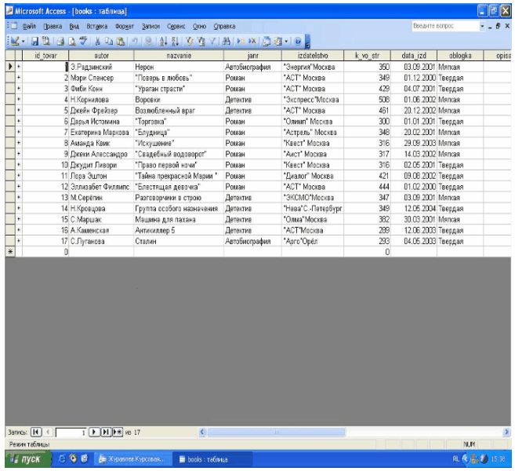

Мы использовали в своей работе следующие типы данных:

* Текстовый— символьные или числовые данные, не требующие вычислений. Поле данного типа может содержать до 255 символов. Размер текстового поля задается с помощью свойства Размер поля, в котором указывается максимальное количество символов, которые могут быть введены в данное поле.
* Поле MEMO— поле MEMO предназначено для ввода текстовой информации, по объему превышающей 255 символов. Такое поле может содержать до 65 535 символов. Этот тип данных отличается от типа Текстовый тем, что в таблице хранятся не сами данные, а ссылки на блоки данных, хранящиеся отдельно.
* Числовой— числовой тип применяется для хранения числовых данных, используемых в математических расчетах.
* Дата/Время— тип для представления даты и времени. Позволяет вводить даты с 100 по 9999 год.
* Денежный— тип данных, предназначенный для хранения данных, точность представления которых колеблется от 1 до 4 десятичных знаков.

#### Счетчик— поле содержит 4-байтный уникальный номер, определяемый Microsoft Access автоматически для каждой новой записи либо случайным образом, либо путем увеличения предыдущего значения на 1.

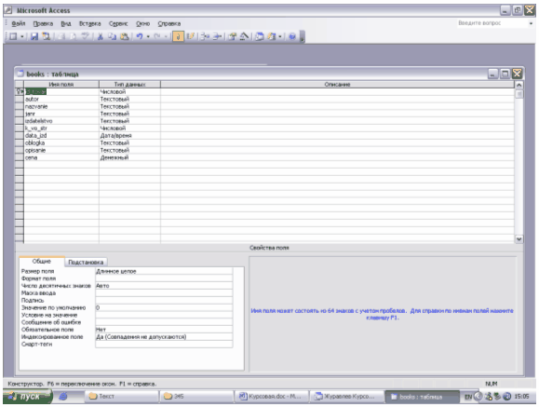

3. Создание вычисляемых полей в запросах

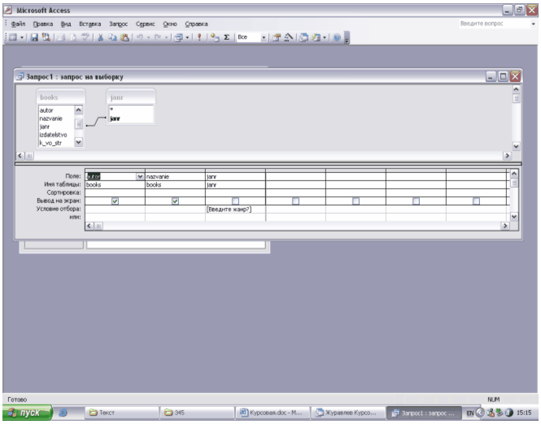

Создание запросов интересно не только тем, что вы можете в виде одной таблицы представить данные из нескольких связанных таблиц и отобрать нужные записи из этих таблиц. Вы можете создавать столбцы в запросе, которые являются результатом вычислений над значениями других столбцов. Такие столбцы называются вычисляемыми. Это существенно расширяет возможности запросов. Чтобы создать вычисляемое поле, нужно ввести выражение, которое вычисляет требуемое значение, в строку Поле свободного столбца бланка запроса. В данном примере это выражение представляет собой конкатенацию полей, содержащих имя и фамилию сотрудника, с пробелом между ними.

В этом выражении мы используем ссылки на поля таблицы, которые в выражении заключаются в квадратные скобки.

Запрос в режиме Конструктора

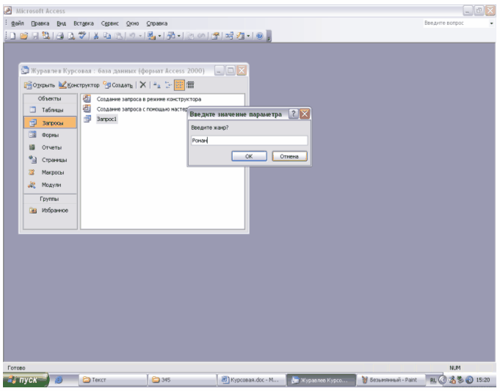

Запрос по выбору жанра.

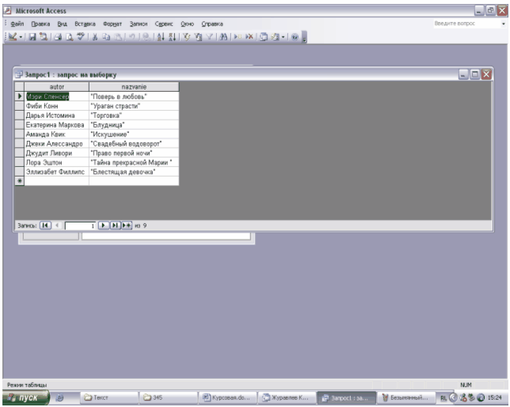

После того как выбрали жанр у нас появится таблица с данными, поэтому жанра.

4. Автоматическое создание формы на основе таблицы или запроса

Access 2003 предлагает несколько способов создания форм. Самым простым из них является использование средств автоматического создания форм на основе таблицы или запроса. Автоматически создаваемые формы бывают нескольких видов, каждый из которых отличается способом отображения данных.

* Автоформа, организованная "в столбец" .В такой форме поля каждой записи отображаются в виде набора элементов управления, расположенных в один или несколько столбцов. Это компактное и, пожалуй, самое удачное представление для быстрого создания формы.

Автоматически созданная форма включает все поля выбранного источника данных. Чтобы создать форму с помощью средства автоматического создания форм:

1. Щелкните по ярлыку Формы в окне База данных и нажмите кнопку Создать. Появится диалоговое окно Новая форма, представленное на рис ….
2. В списке диалогового окна Новая форма выделите один из вариантов автоформы, например: Автоформа: в столбец
3. В поле со списком, находящимся в нижней части диалогового окна Новая форма, содержатся имена всех таблиц и запросов базы данных, которые могут быть использованы в качестве источника данных для формы. Щелкните левой кнопкой мыши по кнопке со стрелкой, чтобы раскрыть список, и выберите в нем нужный элемент.
4. Нажмите кнопку ОК.

В результате будет автоматически создана и открыта форма выбранного вида. Чтобы созданную форму можно было использовать в дальнейшем, ее необходимо сохранить.

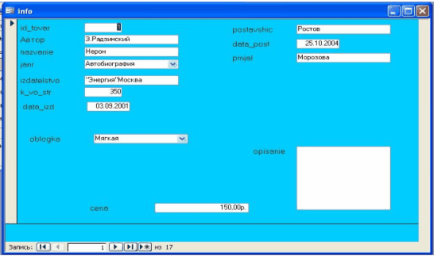

Для сохранения формы выберите команду Файл, Сохранить. В поле Имя формы появившегося диалогового окна Сохранение введите нужное название и нажмите кнопку ОК.

После разработки базы данных средствами Microsoft Access мы решили разработать эту базу данных при помощи SQL. Создание запросов является его главным направлением, а также при помощи SQL можно пересылать данные по локальной и другим видам сетей при помощи сервера.

5. Что такое SQL?

Все языки манипулирования данными (ЯМД), созданные до появления реляционных баз данных и разработанные для многих систем управления базами данных (СУБД) персональных компьютеров, были ориентированы на операции с данными, представленными в виде логических записей файлов. Это требовало от пользователей детального знания организации хранения данных и достаточных усилий для указания не только того, какие данные нужны, но и того, где они размещены и как шаг за шагом получить их.

Рассматриваемый же ниже непроцедурный язык SQL (Structured Query Language - структуризованный язык запросов) ориентирован на операции с данными, представленными в виде логически взаимосвязанных совокупностей таблиц. Особенность предложений этого языка состоит в том, что они ориентированы в большей степени на конечный результат обработки данных, чем на процедуру этой обработки. SQL сам определяет, где находятся данные, какие индексы и даже наиболее эффективные последовательности операций следует использовать для их получения: не надо указывать эти детали в запросе к базе данных.

Для иллюстрации различий между ЯМД рассмотрим следующую ситуацию. Пусть, например, вы собираетесь посмотреть кинофильм и хотите воспользоваться для поездки в кинотеатр услугами такси. Одному шоферу такси достаточно сказать название фильма - и он сам найдет вам кинотеатр, в котором показывают нужный фильм. (Подобным же образом, самостоятельно, отыскивает запрошенные данные SQL.)

В SQL используются следующие основные типы данных, форматы которых могут несколько различаться для разных СУБД:

INTEGER

- целое число (обычно до 10 значащих цифр и знак);

SMALLINT

- "короткое целое" (обычно до 5 значащих цифр и знак);

DECIMAL(p,q)

- десятичное число, имеющее p цифр (0 < p < 16) и знак; с помощью q задается число цифр справа от десятичной точки (q < p, если q = 0, оно может быть опущено);

FLOAT

- вещественное число с 15 значащими цифрами и целочисленным порядком, определяемым типом СУБД;

CHAR(n)

- символьная строка фиксированной длины из n символов (0 < n < 256);

VARCHAR(n)

- символьная строка переменной длины, не превышающей n символов (n > 0 и разное в разных СУБД, но не меньше 4096);

DATE

- дата в формате, определяемом специальной командой (по умолчанию mm/dd/yy); поля даты могут содержать только реальные даты, начинающиеся за несколько тысячелетий до н.э. и ограниченные пятым-десятым тысячелетием н.э.;

TIME

- время в формате, определяемом специальной командой, (по умолчанию hh.mm.ss);

DATETIME

- комбинация даты и времени;

MONEY

- деньги в формате, определяющем символ денежной единицы ($, руб, ...) и его расположение (суффикс или префикс), точность дробной части и условие для показа денежного значения.

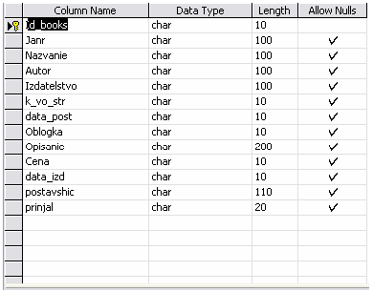

В некоторых СУБД еще существует тип данных LOGICAL, DOUBLE и ряд других. СУБД INGRES предоставляет пользователю возможность самостоятельного определения новых типов данных, например, плоскостные или пространственные координаты, единицы различных метрик, пяти- или шестидневные недели (рабочая неделя, где сразу после пятницы или субботы следует понедельник), дроби, графика, большие целые числа (что стало очень актуальным для российских банков) и т.п.

Ориентированный на работу с таблицами SQL не имеет достаточных средств для создания сложных прикладных программ. Поэтому в разных СУБД он либо используется вместе с языками программирования высокого уровня (например, такими как Си или Паскаль), либо включен в состав команд специально разработанного языка СУБД (язык систем dBASE, R:BASE и т.п.). Унификация полных языков современных профессиональных СУБД достигается за счет внедрения объектно-ориентированного языка четвертого поколения 4GL. Последний позволяет организовывать циклы, условные предложения, меню, экранные формы, сложные запросы к базам данных с интерфейсом, ориентированным как на алфавитно-цифровые терминалы, так и на оконный графический интерфейс (X-Windows, MS-Windows).

## 6. Введение в реляционную базу данных

SQL (ОБЫЧНО ПРОИЗНОСИМАЯ КАК "СИКВЭЛ") символизирует собой Структурированный Язык Запросов. Это - язык который дает вам возможность создавать и работать в реляционных базах данных, которые являются наборами связанной информации сохраняемой в таблицах.

Мир баз данных становится все более и более единым, что привело к необходимости создания стандартного языка, который мог бы использоваться для функционирования в большом количестве различных видов компьютерных сред. Стандартный язык позволит пользователям, знающим один набор команд, использовать их, чтобы создавать, отыскивать, изменять, и передавать информацию, независимо от того, работают ли они на персональном компьютере, сетевой рабочей станции, или на универсальной ЭВМ.

В нашем все более и более взаимосвязанном компьютерном мире, пользователь снабженный таким языком, имеет огромное преимущество в использовании и обобщении информации из ряда источников с помощью большого количества способов.

Элегантность и независимость от специфики компьютерных технологий, а также его поддержка лидерами промышленности в области технологии реляционных баз данных, сделало SQL, и вероятно в течение обозримого будущего оставит его, основным стандартным языком. По этой причине, любой кто хочет работать с базами данных 90-х годов должен знать SQL.

7. Проектирование базы данных на SQL

Проектирование базы данных также проводилось при помощи SQL. Данная таблица имеет такие же поля, что и таблица в ACCESS. Ниже приведена главная таблица в SQL:

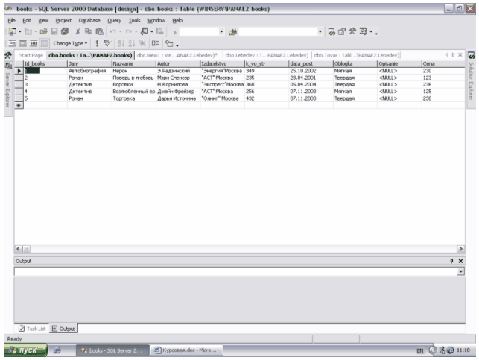

Аналогично ACCESS выносим данные, которые повторяются в отдельные таблицы.

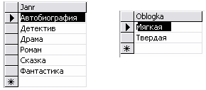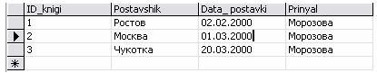

Данные таблицы связанны между собой. Связи между данными таблицами необходимы для объединения данных в одну таблицу, которая может содержать все данные в одной таблице

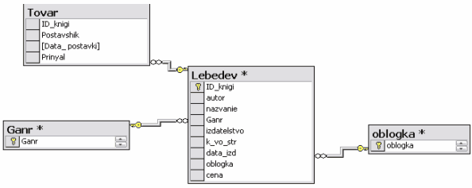

Это запрос на выбор данных о поставщике, дате поставки и кто принимал товар из Москвы.

Этот запрос по выбору жанра “Роман”.

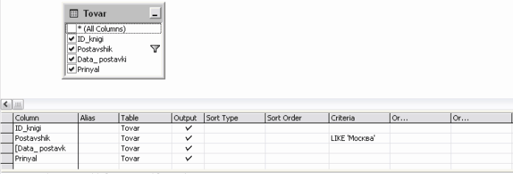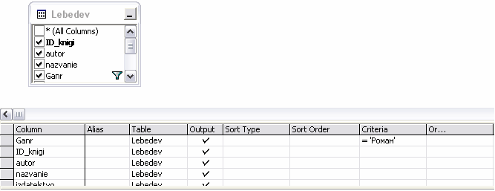

А этот запрос на выбор книг, у которых цена больше 100 р.

Заключение.

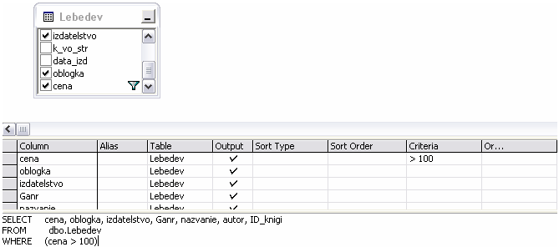

Использование баз данных и информационных систем – это составная часть функционирования различных преуспевающих организаций и деятельности современного человека. В связи с этим большую актуальность приобретает освоение принципа построения и эффективного применения соответствующих технологий и программных продуктов.

В настоящее время базы данных почти во все сферы человеческой деятельности. Так как с помощью электронных баз данных работа персонала организации, будь то хоть книжный магазин, становится быстрой, качественной и удобной.

В результате нашей работы, объектом которой являлся книжный магазин, была создана база данных «Books».

.

Список используемой литературы

1. Информатика. Базовый курс /Симонович С.В. и др. – СПб: Издательство «Питер», 2000. – 640 с.
2. Системы управления базами данных. Учебное пособие /Ломтадзе В.В., Шишкина Л.П. – Иркутск: ИрГТУ, 1999. – 116 с.
3. Теория реляционных баз данных. Учебное пособие / Мейер М.М. – Москва: Мир, 1999. -610 с.
4. Access для профессионалов. Учебное пособие / Верман А.Я. – СПб: Издательство «Питер, 1998. – 760 с.